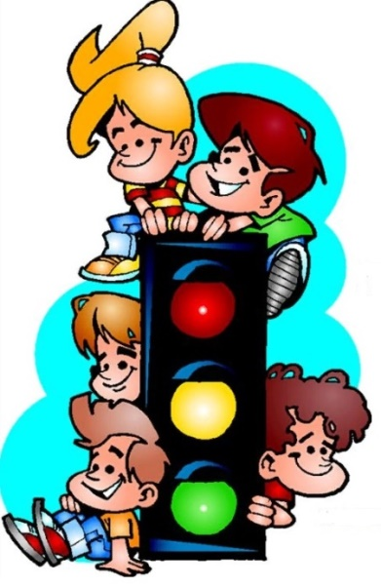

**ИНФОРМАЦИОННО – ПОЗНАВАТЕЛЬНАЯ ГАЗЕТА**

**ПО ПРАВИЛАМ ДОРОЖНОГО ДВИЖЕНИЯ**

**о воспитании осторожного и осмотрительного отношения**

**к потенциально опасным для человека ситуациям на улице**

***Выпуск № 4 декабрь 2023 г.***



**ДВИЖЕНИЕ**

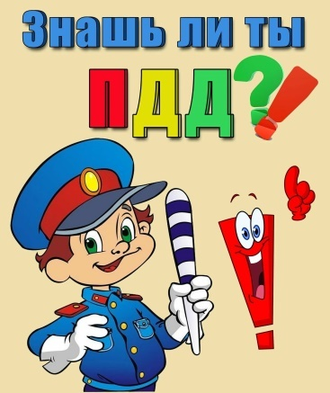**В ДТП ГИБНУТ НАШИ ДЕТИ, ЧТО МОЖЕТ БЫТЬ СТРАШНЕЕ?**

Часто мы задаемся вопросом: почему дети попадают в дорожно-транспортные происшествия? Казалось бы, ответ простой: если ребенок по собственной неосторожности получил травму в дорожно-транспортном происшествии, то это - вина ребенка. Но понятия "вина ребенка" не существует. Дорожное происшествие с ним означает лишь, что мы, взрослые, где-то недосмотрели, чему-то не научили или же личным примером показали, что можно нарушить "закон дороги". И часто за случаями детского травматизма на дрогах стоит безучастность взрослых к совершаемым детьми правонарушениям.

**Рубрика: «ТРАНСПОРТ**

**Какой он?»**

**Рубрика: «В стране дорожных знаков»**

**Рубрика: «Советы Светофорчика»**

**Рубрика: «Творческий калейдоскоп»**

**Рубрика: «Наше творчество»**

**Рубрика: «Детям знать положено!»**

Для ребенка умение вести себя на дороге зависит не только от его желания или нежелания это делать. Ребенок является самым незащищенным участником дорожного движения, и во многом поведение детей на дороге обусловлено их восприятием дорожной ситуации. Именно поэтому безопасность детей на дороге можем обеспечить в первую очередь мы, взрослые: родители, учителя, воспитатели, прохожие и, главным образом, водители транспортных средств.

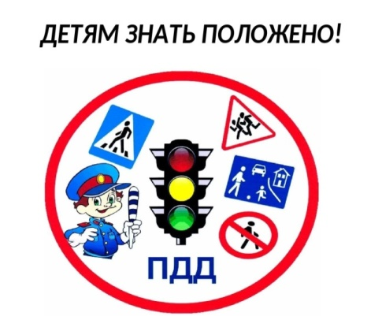С чего же начинается безопасность детей дороге? Разумеется, со своевременного обучения умению ориентироваться в дорожной ситуации, воспитания потребности быть дисциплинированным на улице, осмотрительным и осторожным. Личный пример - это самая доходчивая форма обучения для ребенка. Помните, если Вы нарушаете Правила, Ваш ребенок будет поступать так же!

*Данный материал взят с официального сайта ГОСАВТОИНСПЕКЦИИ РФ*

[*https://гибдд.рф/*](https://гибдд.рф/)

**Рубрика: Транспорт. Какой он?**

***Каким бывает транспорт?***

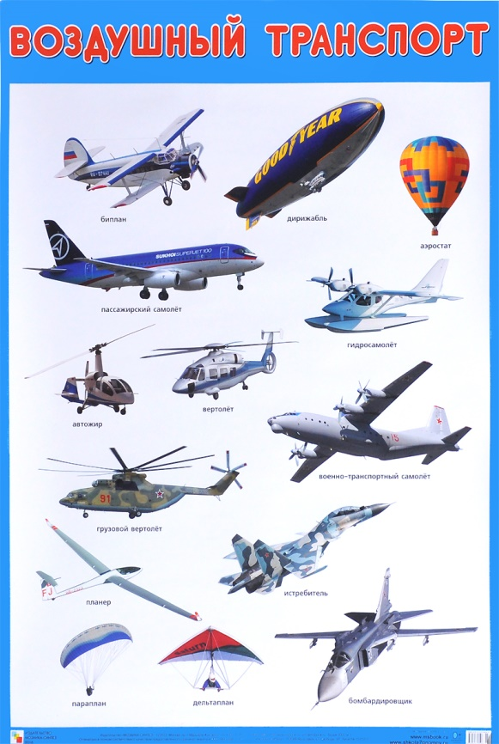

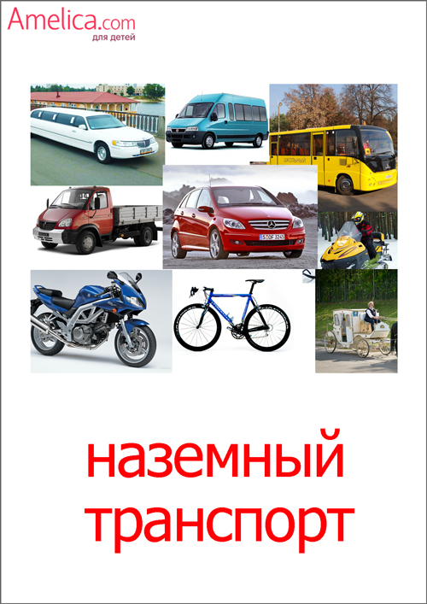

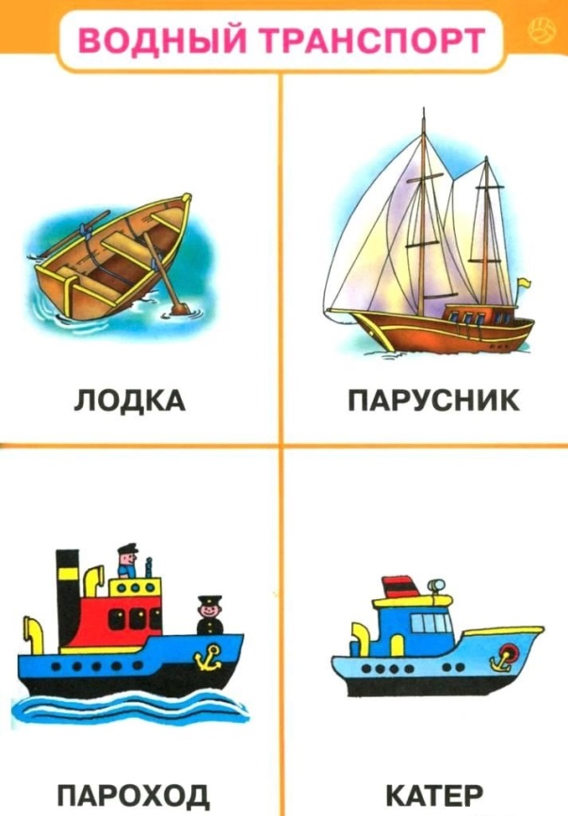

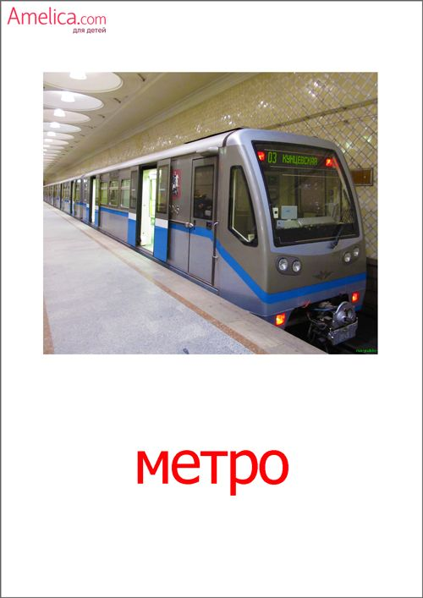

**ПОДЗЕМНЫЙ**

**ТРАНСПОРТ**

**Рубрика: «В стране дорожных знаков»**

**История светофора**

А знаешь ли ты, когда появился привычный для нас светофор?

Оказывается, регулировать движение с помощью механического прибора начали уже 140 лет назад, в Лондоне. Первый светофор стоял в центре города на столбе высотой 6 метров. Управлял им специально приставленный человек. С помощью системы ремней он поднимал и опускал стрелку прибора. Потом стрелку заменил фонарь, работавший на светильном газе. В фонаре были зелёные и красные стёкла, а жёлтые ещё не придумали.

Первый электрический светофор появился в США, в городе Кливленде, в 1914 году. Он тоже имел лишь два сигнала — красный и зелёный — и управлялся вручную. Жёлтый сигнал заменял предупреждающий свисток полицейского. Но уже через 4 года в Нью-Йорке появились трёхцветные электрические светофоры с автоматическим управлением.

Интересно, что в первых светофорах зелёный сигнал находился наверху, но потом решили, что лучше поместить сверху красный сигнал. И теперь во всех странах мира сигналы светофора располагаются по единому правилу: вверху—красный, посередине — жёлтый, внизу — зелёный.

У нас в стране первый [**светофор**](https://ped-kopilka.ru/vneklasnaja-rabota/pravila-bezopasnogo-povedenija-na-doroge/kak-ustroen-svetofor.html) появился в 1929 году в Москве. Он был похож на круглые часы с тремя секторами — красным, жёлтым и зелёным. А регулировщик вручную поворачивал стрелку, устанавливая её на нужный цвет.

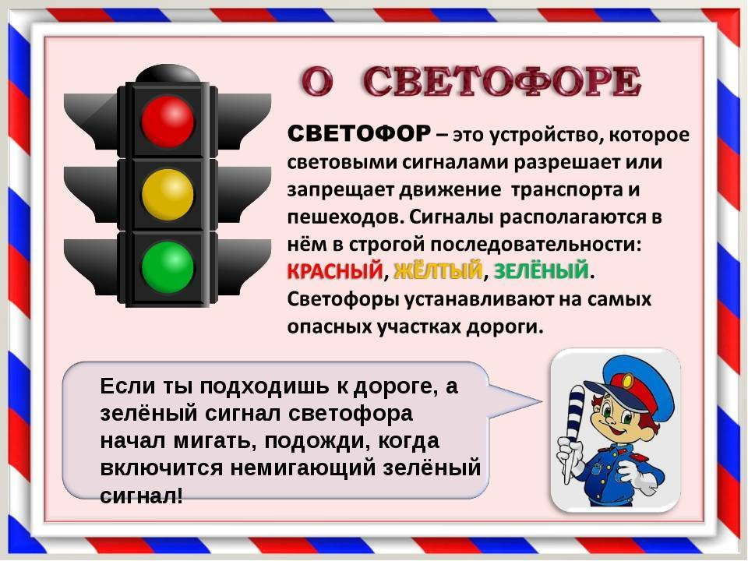Потом в Москве и Ленинграде (так тогда назывался Санкт- Петербург) появились электрические светофоры с тремя секциями современного типа. А в 1937 году в Ленинграде на улице Желябова (ныне Большой Конюшенной улице), около универмага ДЛТ, появился первый пешеходный светофор.

**Рубрика: «Советы светофорчика»**

**Дорожные ловушки**

**ЛОВУШКА № 3**

**Ребенок часто не подозревает, что за одной машиной может быть скрыта другая!**

Весьма обманчивым может быть и автомобиль, движущийся на небольшой скорости. «Машина едет медленно, успею перебежать», - думает ребенок … и попадает под колеса. Во-первых, дети еще зачастую не могут правильно определить ни скорость автомобиля, ни расстояние до него. А во-вторых, медленно движущаяся машина может скрывать за собой другую, идущую на большой скорости, о чем ребенок даже не подозревает. Выход из этой «дорожной ловушки»: машину необходимо пропустить и обязательно убедиться, что за ней нет других автомобилей.

**ЛОВУШКА № 4**

**Обычно дети, пропустив машину, тут же бегут через дорогу.**

Еще одна опасная ситуация, когда ребенок, пропустив машину, тут же бежит через дорогу. «Ловушка» здесь заключается в том, что только что проехавший автомобиль нередко закрывает собой машину, движущуюся во встречном направлении – под нее и может попасть ребенок, если сразу побежит через дорогу.

**ЛОВУШКА № 5**

**«Пустынную» улицу дети часто перебегают не глядя.**

На улице, где машины появляются редко, дети зачастую выбегают на дорогу, не посмотрев по сторонам, и попадают под машину. Выработайте у ребенка привычку всегда перед выходом на дорогу остановиться, оглядеться, прислушаться и только тогда переходить улицу.

**ЛОВУШКА № 6**

**И у светофора можно встретить опасность.**

Дорожная ловушка может поджидать и у светофора: зеленый сигнал еще не гарантия безопасности. Сегодня на дорогах города мы постоянно сталкиваемся с тем, что водители автомобилей нарушают Правила дорожного движения: мчатся на высокой скорости, игнорируя сигналы светофора и знаки перехода. Недостаточно только ориентироваться на «зеленый свет», необходимо убедиться, что все автомобили остановились, никто не мчится на высокой скорости и опасности для перехода дороги нет. Одним словом, дорожная наука – не такая простая, как кажется на первый взгляд. Она вовсе не ограничивается элементарными правилами вроде «переходи дорогу только на зеленый свет». На самом деле на дороге нас поджидает очень много «ловушек» и неожиданных ситуаций, ориентироваться в которых зачастую бывает сложно даже взрослому человеку, не говоря уж о самых юных участниках дорожного движения.

Учить ребенка безопасному поведению нужно как можно раньше, буквально с первых шагов за ручку по улице. И главенствующую роль в этом играет семья. Прежде всего потому, что модель грамотного, безопасного для него самого и окружающих поведения на улице и дороге ребенок усваивает в дошкольном возрасте, когда рядом с ним самые близкие люди — родители. В первую очередь мама. Но практика показала, что и сами родители часто не знают элементарных правил дорожной безопасности. Поэтому учить детей дорожной азбуке нам нужно всем сообща.

**И не забывайте, что личный пример – самая доходчивая форма обучения.**

**Рубрика: «Банк идей»**

**«Игра в слова»**

1. Хлопните в ладоши, услышав слово, относящееся к светофору. Объясните выбор каждого слова.

Словарь: три глаза, стоит на улице, перекресток, голубой свет, одна нога, желтый свет, красный свет, переход через улицу, помощник пешехода,

зеленый свет, стоит дома.

2. Хлопните в ладоши, услышав слово, относящееся к пассажиру. Объясните выбор каждого слова.

Словарь: автобус, маршрут, остановка, дорога, купание, чтение, сон, билет,

кондуктор, перелет на самолете, пешеход, сиденье, салон, кровать.

3. Составьте рассказ со словами: утро, завтрак, дорога в школу (детский сад), тротуар, булочная, аптека, перекресток, наземный переход, светофор, детский сад.

**«Красный и зеленый»**

**Цель игры:** Учить детей устанавливать связи между предметами и явлениями, действовать по сигналу.

**Материалы к игре:** Два кружка (зеленого и красного цвета), машинка.

**Ход игры:** Возьмите два кружка — красный и зеленый, — предложите ребенку взять игрушку: машину и скажите: - Ты, Саша, шофер, сам будешь управлять машиной. Когда я покажу зеленый кружок, машина может ехать. Вот так (покажите). Когда увидишь красный кружок, машина должна остановиться. Родитель играет с ребенком. На зеленый кружок малыш передвигает машину по столу, на красный — останавливается.

**Рубрика: «Творческий калейдоскоп»**

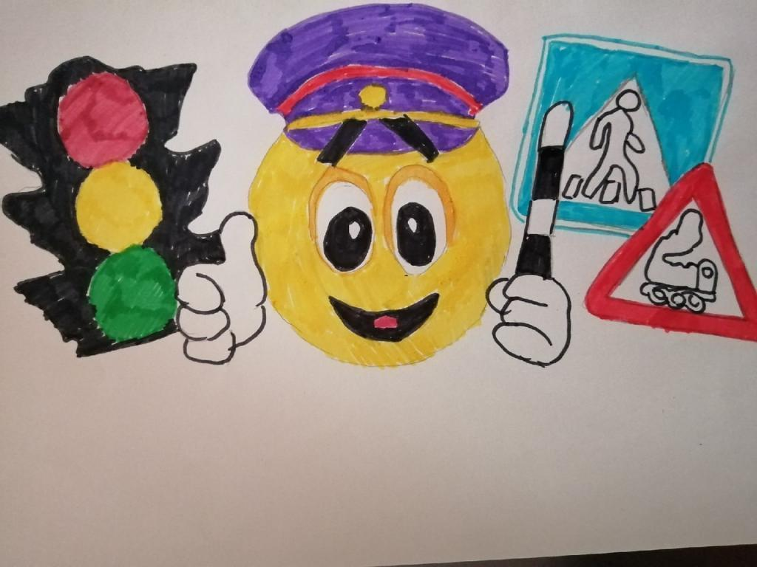

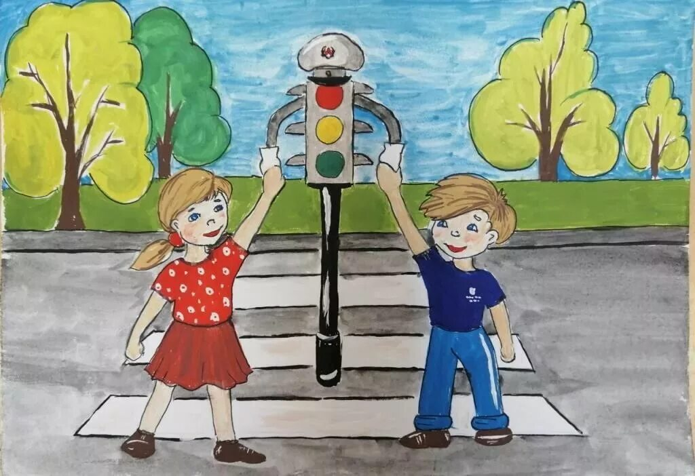

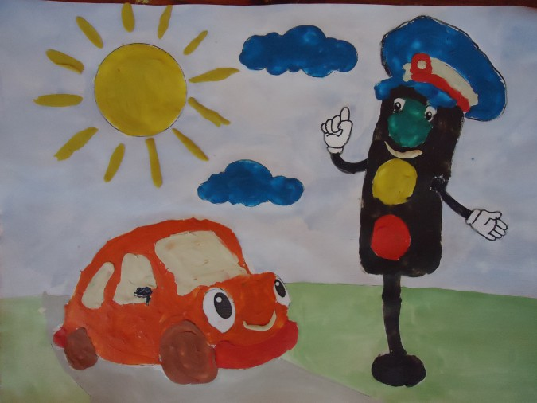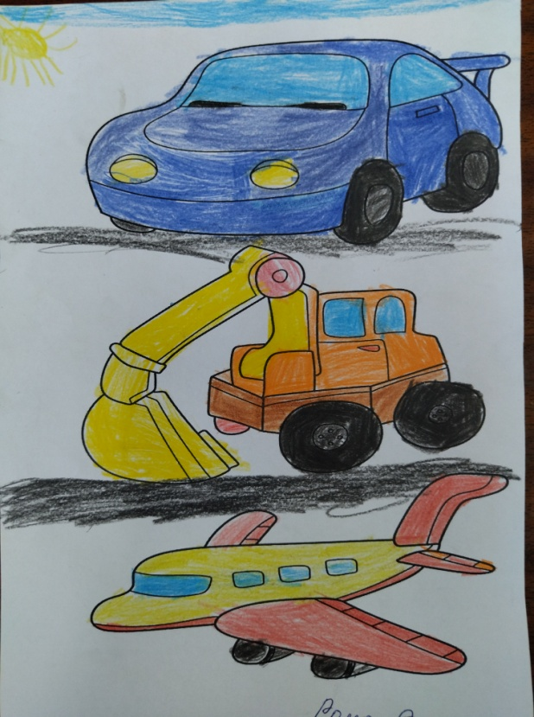

**Рубрика: «Детям знать положено!»**

**Кто важнее всех на улице**

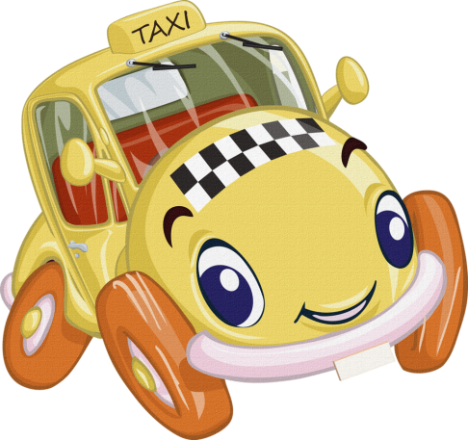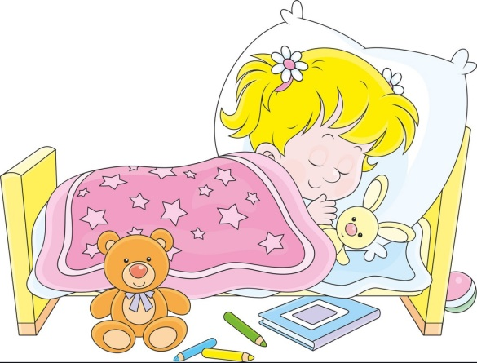Катя крепко спала. И снился ей сон. Будто идет она по улице, а рядом машины проносятся — легковые, грузовые, автобусы, мотоциклы, мотороллеры. Даже велосипед один проехал, и все без водителей. Ну прямо как в сказке! И вдруг Катя услыхала, что машины разговаривают между собой. Да еще самым настоящим человеческим голосом. «Разойдись! Пропустите!» — кричала спешившая куда-то машина с шашечками — такси.

«Вот еще! Мне тоже некогда», — пробурчал грузовик, нагруженный кирпичом. «Кому торопиться, так это мне, — заявил остановившийся на остановке автобус. — Я важнее всех. Людей вожу с работы и на работу».

«А я письма и телеграммы развожу, — пропищал пролетавший мотоцикл. — Разве это не важно?»

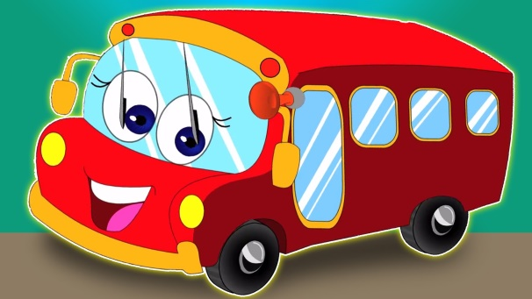 «Важно, важно, но пропустите меня, — заявил мотороллер с кабиной, на которой было написано „Сосиски". — Мне в школу. Дети там ждут завтрака». «Все важны, все важны! — вдруг щелкнул на перекрестке светофор. — Но давайте ехать по порядку, по правилам».

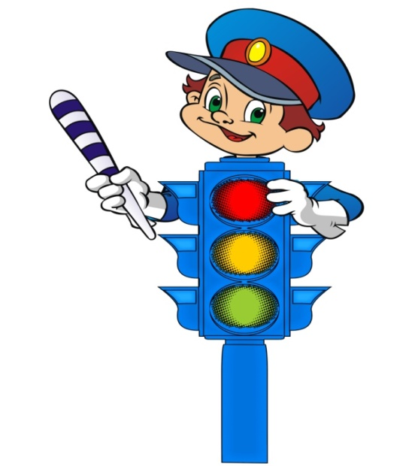И он посмотрел на них сердито красным глазом.

Все машины разом остановились у светофора и притихли. А светофор мигнул желтым светом, а затем сказал: «Пожалуйста, езжайте!» — и зажег зеленый глаз. Машины поехали.

«Вот оно как. Все важны, а подчиняются светофору. Выходит, — подумала Катя, — как сказал светофор, важнее всего порядок на улице».

А вы как думаете, ребята?

**ПАМЯТКА**

**По вызову экстренных служб**

**Помните! Вызов экстренных служб бесплатен**

|  |
| --- |
| Службы городской экстренной помощи  (вызов с городского телефона): |

01 – пожарная охрана и спасатели

02 – Полиция

03 - Скорая помощь

04 - Аварийная служба газовой сети

|  |
| --- |
| Вызов экстренных служб с телефонов операторов сотовой связи  (МЕГАФОН,. МТС, БИЛАЙН, ТЕЛЕ 2) |

101 – Пожарная охрана и спасатели

102 – Полиция

103 – Скорая помощь

104 – Аварийная газовая служба

**ТЕЛЕФОНЫ ВЫЗОВА ЭТИХ СЛУЖБ ДЕЙСТВИТЕЛЬНЫ ДЛЯ ВСЕХ РЕГИОНОВ РФ**

СЛУЖЕБНАЯ ИНФОРМАЦИЯ

ОМВД России по Яковлевскому городскому округу

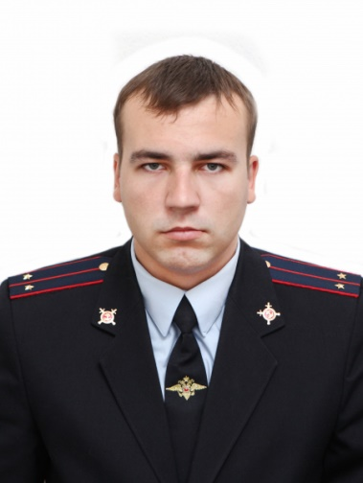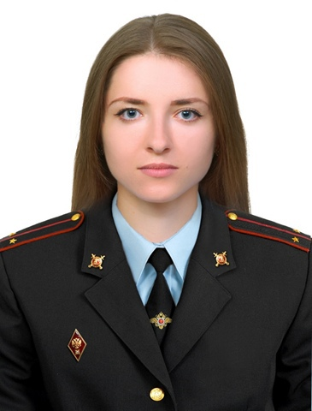

ИНСПЕКТОР ПДН ОУУП и ПДН Участковый уполномоченный полиции

Лейтенант полиции лейтенант полиции

МОРЕНКО АЛЕНА КОНЕВ АЛЕКСЕЙ

АНДРЕЕВНА ЮРЬЕВИЧ

Тел. 8-999-421-58-54 Тел. 8-999-421-58-55

Тел.р. 8(47244) 5-62-14. Тел.р. 8(47244) 5-64-34

Адрес: г. Строитель, Адрес: г. Строитель,

ул. Промышленная 34 каб. 15 переулок Советский д.1

График приема граждан: График приема граждан:

Вторник с 17.00 до 19.00 часов Понедельник с 10.00 до 12.00

Четверг с 17.00 до 19.00 часов Среда с 18.00 до 20.00

Суббота с 09.00 до 11.00 часов Воскресенье с 11.00 до 13.00